RÉPARTITION GÉOGRAPHIQUE
• Description générale :
Rapport quantitatif chiffré historique des entrées et des sorties de marchandises.
L'étude permet de mettre en perspective géographique les indicateurs volume d'affaires, chiffre d'affaire.
Tout en les comparant avec d’autres zones géographique (pays, régions etc..).
Pour les entrées c'est toujours l'adresse du fournisseur qui fait foi. (Pays de provenance, pas d'origine.)
Pour les sorties c'est toujours l'adresse du client destinataire qui fait foi.
Plus souvent utilisé pour l'étude du potentiel de ventes :
Les ventes directes (Factures Comptant ou LISA) sont comptabilisées, mais attention,
Si l'adresse du tiers acheteur n'est pas renseignée (Clients Divers) cela compte pour le département du site de vente.
Possibilité d'analyse en filtrant qu'un ou plusieurs type de pièces. (Donc sans les Factures LISA par exemple).
Cela peut aussi démontrer la forte consommation de vente d'engrais sur une région.
• Cas d'utilisation :
Mesure du développement des ventes par département.
• Paramètres de sélection :
Période | Dates des pièces du au.
Type de répartition | Mondiale, CEE, Régionale, Départementale, Communale.
Cartographie directe | Case à cocher pour accéder à la carte sans passer par la répartition.
Type de donnée | Chiffre Affaires HT, Chiffre Affaires TTC, Volume Affaires, Quantité Livrées ou commandées. (Achats ou ventes).
Tri par | Article, ATC, ATC principal, Fabricant, Groupe, Périodicité, Tiers, Type de tiers.
Article | Filtre d'un ou plusieurs articles.
Groupe article | Filtre d'un groupe dans l'arbre des groupes de l'activité.
Type de pièce | Factures à terme, Avoir comptants, etc…
Type de tiers | Filtre d'un ou plusieurs types de tiers.
Tiers | Filtre d'un ou plusieurs clients.
ATC | Filtre d'un ou plusieurs courtiers de la ligne article.
ATC principal | Filtre d'un ou plusieurs courtiers attachés au Tiers.
Type base prix | Filtre d'une ou plusieurs bases prix de nature achat ou vente.
Fabricant | Filtre d'un ou plusieurs fabricants.
• Exemples d'édition :

Répartition mondiale du Chiffre Affaires par pays
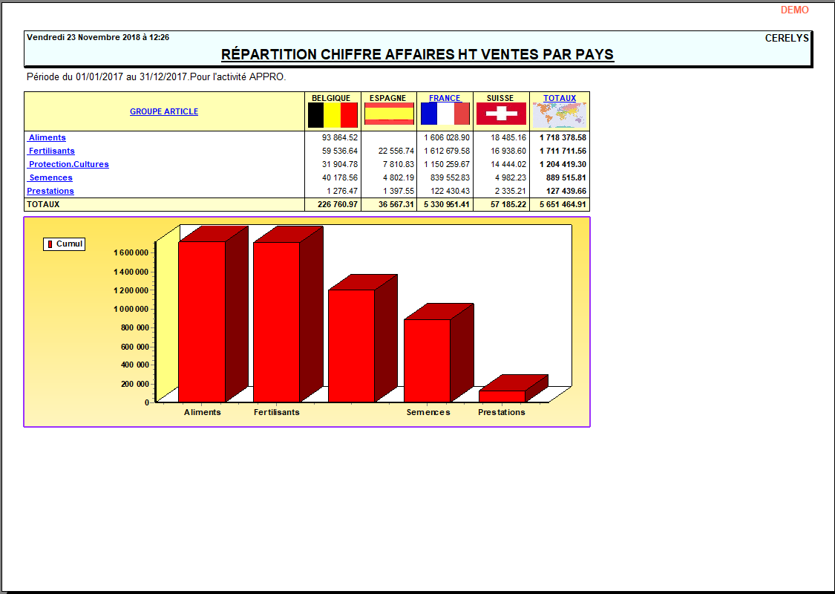

visuel cartographie du Chiffre Affaires mondial par pays
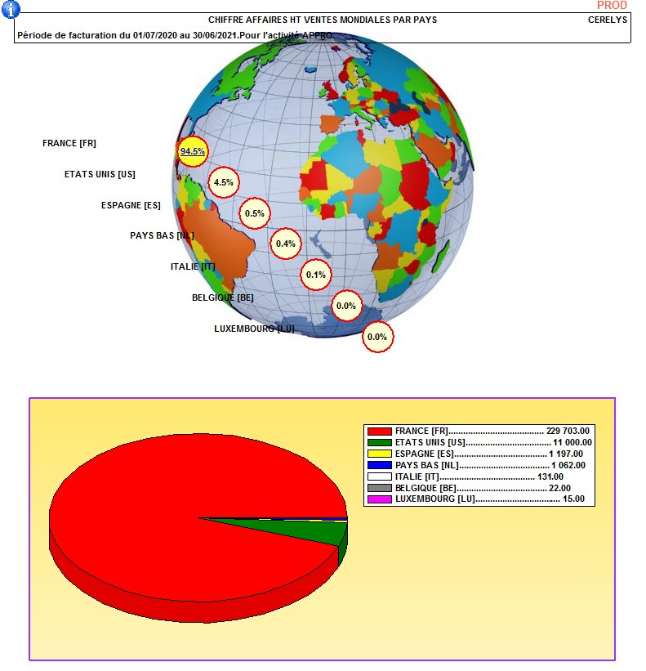

Répartition CEE du Chiffre Affaires par pays
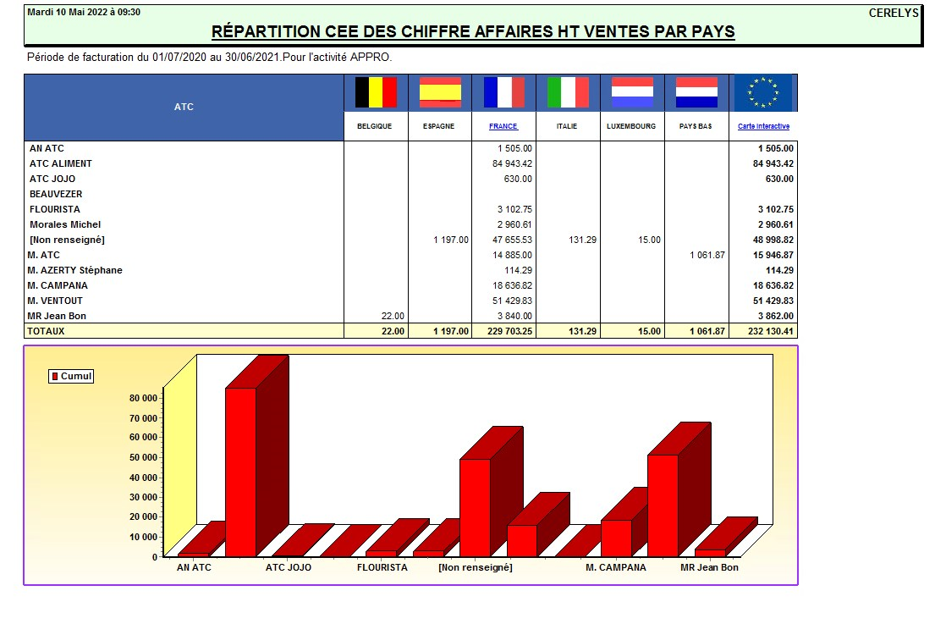

visuel cartographie du Chiffre Affaires UE par pays
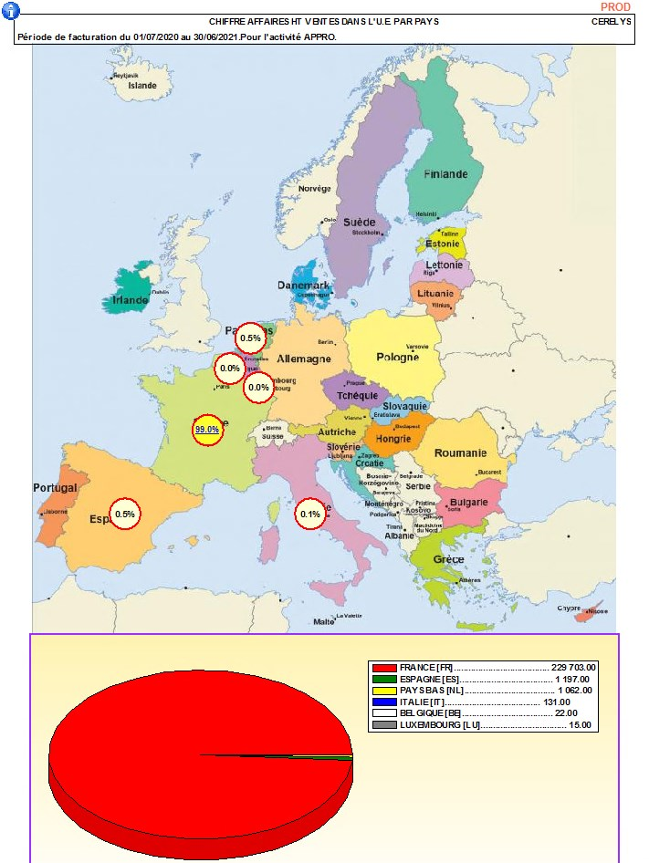

Répartition Nationale du Chiffre Affaires par région
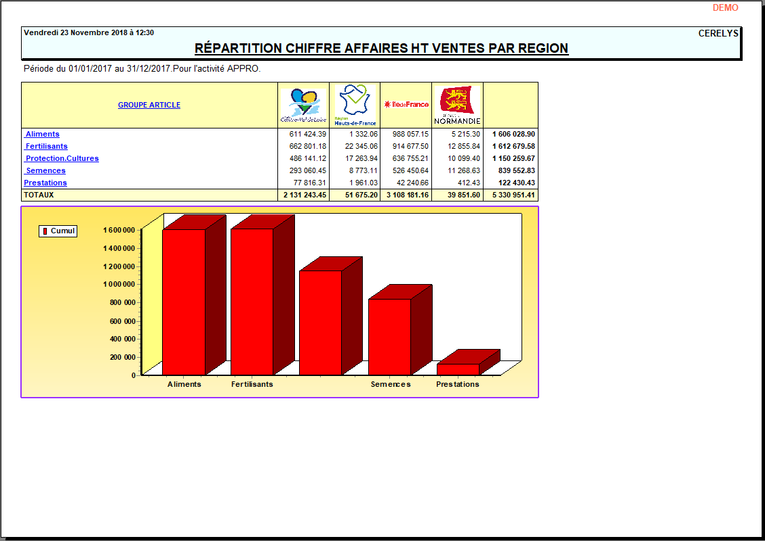

visuel cartographie du Chiffre Affaires national par région
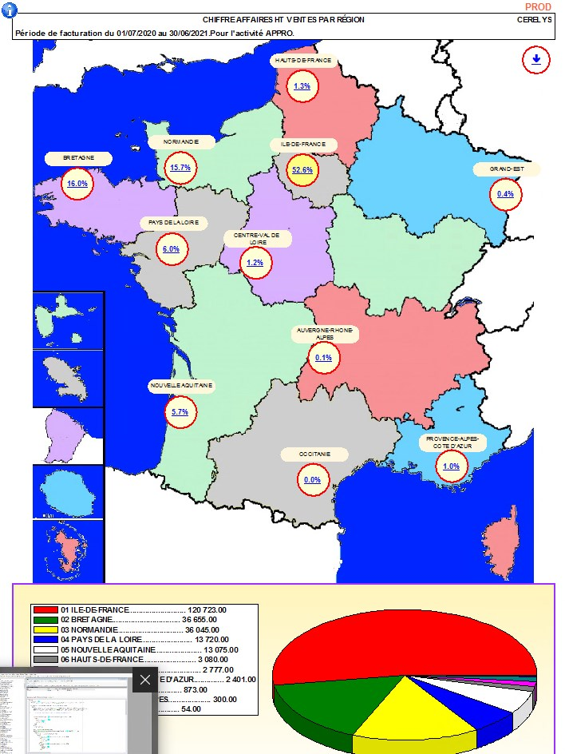

Répartition Nationale du Chiffre Affaires par département
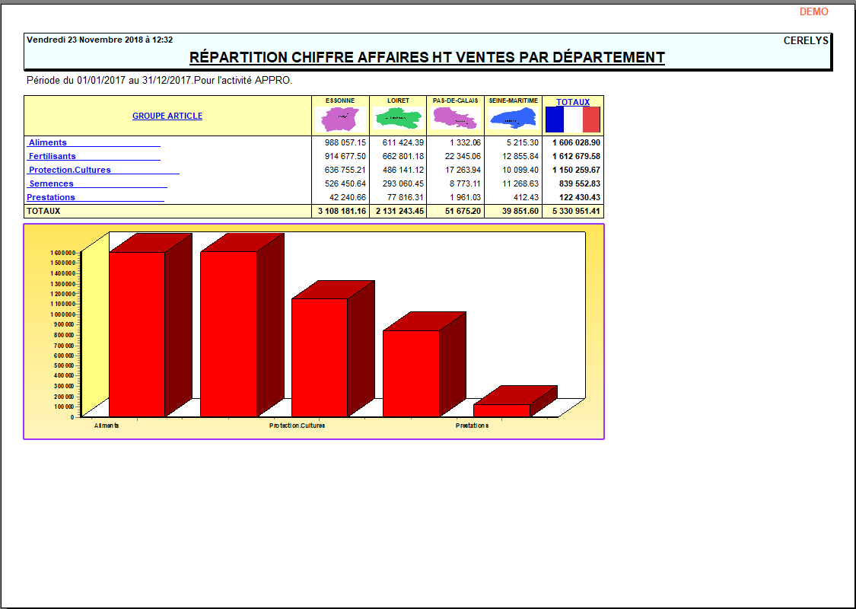

Répartition du Chiffre Affaires par commune pour 1 département

La colonne sans intitulé correspond aux Adresses Non référencées dans les pièces LISA.

Elles sont rattachées par défaut au département du site (91 Essonne)
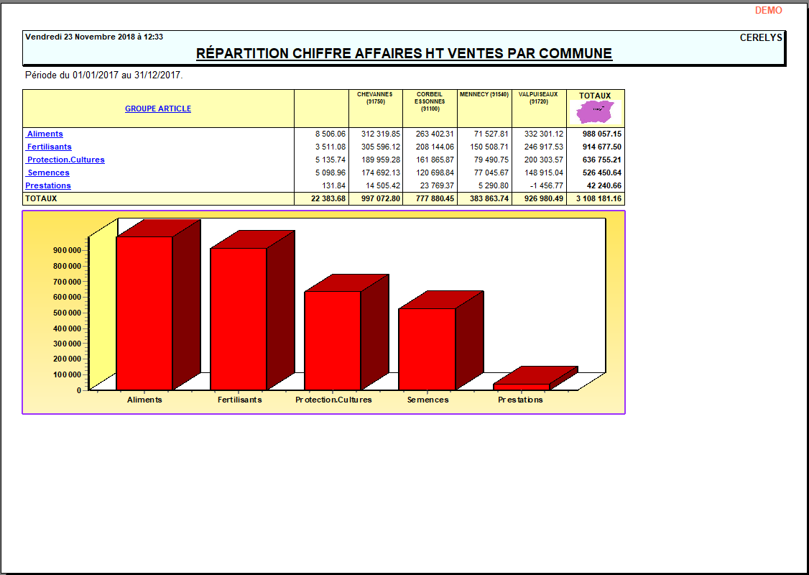
• Lien interactif :
Groupe article, sous groupes, Détail cartographie.
Tracedump:
newBaseSize: 16pt
newBaseSizeInPt: 16

